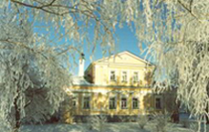
Музей поэмы «Анна Снегина»
Это здание – одно из немногих, сохранившихся в селе со времен С.А. Есенина, и оно дорого тем, что с ним связаны яркие страницы жизни и творчества поэта.
Есенин бывал в этом доме в гостях у местной помещицы Лидии Ивановны Кашиной. Константиновское поместье Л.И. Кашина унаследовала в 1911 году после смерти своего отца. В 50-е годы в доме жили сельские учителя, а затем в нем разместилась швейная мастерская. С октября 1969 по 1990 гг. в доме Л.И. Кашиной располагался литературный музей С.А. Есенина. К 100-летию со дня рождения поэта в 1995 г. в здании открылся музей поэмы «Анна Снегина». В 1995 г. музей поэмы «Анна Снегина» посетило более 500 тысяч человек. Двери его открыты для всех любителей русской словесности и истории.
Мемориальный музей-усадьба академика И.П.Павлова
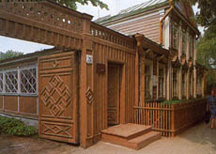
Большой раздел музея посвящен главному делу Павлова – физиологии. В музее проводятся конференции, семинары, научные международные симпозиумы. Каждые пять лет в музее проходят Павловские чтения. Ко дню рождения ученого, 27 сентября, приурочена Павловская неделя, которая проходит в последние дни месяца. Именины в доме Павловых, городошный турнир, чаепития и многие другие мероприятия проходят там в эти дни. Музей пользуется большой популярностью среди жителей города и его многочисленных гостей.

